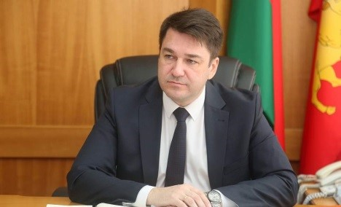

18 июня 2021 года с 9.00 до 11.00 в Новогрудском районном исполнительном комитете по адресу: Гродненская область, г. Новогрудок, ул. Мицкевича, д. 11, каб. № 68, состоится прием граждан и юридических лиц членом Национальной комиссии по правам ребенка, заместителем председателя Гродненского областного исполнительного комитета Пранюком Виктором Францевичем.
Предварительная запись на личный прием по вопросам защиты прав и законных интересов несовершеннолетних осуществляется по телефону
8 (01597) 21364.
Предварительная запись на личный прием граждан и юридических лиц осуществляется по телефону 8 (01597) 42639.

